1. 展开如下菜单：

Run ---- External Tools ---- External Tools Configurations

1. 在 program 下面新建一个工具
2. 在 Location 中填写 windows 资源管理器路径
3. 在 Arguments 中填写 ${container_loc}
4. 选择 Common 选项卡

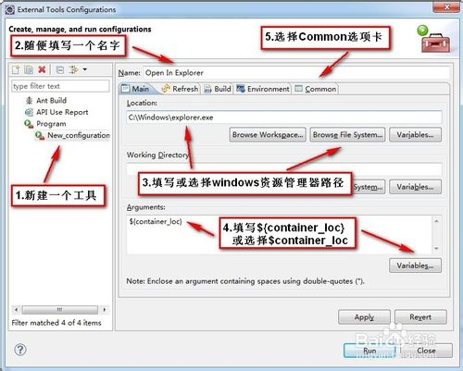

1. 选中 External Tools 复选框(使该项出现在工具栏中)
2. 点击 Apply 按钮

